Ez az áramkör nem műveleti erősítő alapokra épült.
De ennek ellenére nagyon jó hangminőséget produkál, amellett hogy nagyon keveset fogyaszt (kb. 2mA)
Az áramkör alacsony zajszintű, nagy erősítési tényezőjű PNP és NPN tranzisztorokon alapszik.
A kapcsolás:
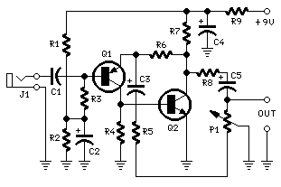
A P1 potméterrel állítható a kimeneti jel erőssége.
Bemeneti jel feszültsége széles határokon belül mozoghat. (0.2mV-200mV RMS, 1V RMS kimeneti jelszint)
P1 | 2,2KOhm | Lineáris potméter
R1,R2,R3 | 100KOhm | 1/4W-os ellenállás
R4 | 8,2KOhm | 1/4W-os ellenállás
R5 | 68Ohm | 1/4W-os ellenállás
R6 | 6,8KOhm | 1/4W-os ellenállás
R7,R8 | 1KOhm | 1/4W-os ellenállás
R9 | 150Ohm | 1/4W-os ellenállás
C1 | 1uF | 63V-os fóliakondenzátor
C2,C3,C4 | 100uF | 25V-os elektrolit kondenzátor
C5 | 22uF | 25V-os elektrolit kondenzátor
Q1 | BC560C | PNP tranzisztor
Q2 | BC550C | NPN tranzisztor
J1 | Jack aljzat
További technikai adatok, javaslatok:
- Harmonikus torzítás: 0.1%, 1V RMS kimenő jelnél (minden frekvencián)
- Maximális bemenő feszültség (P1 potméter maximumra tekerve) = 25mV RMS
- Maximális bemenő feszültség (P1 potméter középre tekerve) = 200mV RMS
- Érdemes ezt az áramkört egy fém dobozba építeni, hogy a külső zavarokat kizárjuk
- Mivel a kimenet szabályos 1V-os jel, így közvetlen köthető erősítő AUX bemenetére, keverőpult line bemenetére

